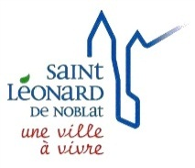
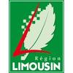
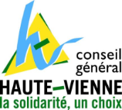
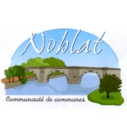
US SAINT LEONARD DE NOBLAT
FOOTBALL
N° agrément Jeunesse et Sports 87S83/039
N° FFF 517419

CONVOCATION

Merci de bien vouloir assister à la réunion des dirigeants qui aura lieu le LUNDI 07 NOVEMBRE 2016 à 19h00 au foyer du stade R.Poulidor.
Ordre du jour :
● Bilan Journée des Sponsors
● Bilan Loto
● Tournoi des Flocons
● Arbre de Noel
● Tournoi de Pâques
● Questions diverses

PRESENCE INDISPENSABLE

Comptant sur vous,
Le Président
Christophe VERDIER

Comptant sur vous,
Le Président
Christophe VERDIER

